विदेशीहरूलाई प्रयोग गर्न सजिलो （ネパール語 नेपाली）
2026.1संशोधित

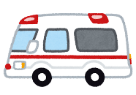 | 119 मा कल गर्नुहोस् | 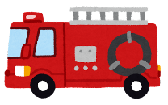

"एक साथ व्याख्या" र "ट्याब्लेट र स्मार्टफोन एप्स" को साथ बहुभाषी समर्थन!

मिनामी सोराची फायर डिपार्टमेन्ट फायर डिपार्टमेन्ट (कुरियामा) र शाखा स्टेशनहरू (युनी, नागानुमा र मिनामिप्पोरो) ले 119 मा कल गर्दा र आपतकालीन दृश्यहरूमा विदेशीहरूलाई समायोजन गर्न एक ``एक साथ व्याख्या सेवा'' र ``ट्याब्लेट र स्मार्टफोन एपहरू' प्रस्तुत गरेका छन्। म यो गर्दैछु।
❶119 कलहरूको जवाफ ～एक साथ व्याख्या～
◆विदेशी ह्वाइटलब्लोअर, फायर डिपार्टमेन्ट र टेलिफोन व्याख्या केन्द्र बीच एक साथ तीन-तर्फी कल
※टेलिफोन व्याख्या केन्द्रमा जडान हुन धेरै दशौं सेकेन्ड लाग्न सक्छ, त्यसैले कृपया ह्याङ्ग अप नगर्नुहोस्।
  विदेशी（रिपोर्टर） |   टेलिफोन व्याख्या केन्द्र  टेलिफोन व्याख्या केन्द्र मार्फत  सहज कुराकानी |   दमकल विभाग  （नम्बर 119）

❷एम्बुलेन्स द्वारा प्रतिक्रिया ～ट्याब्लेट, स्मार्टफोन एप～
◆ट्याब्लेट वा स्मार्टफोन एप प्रयोग गरेर कुराकानी (बहुभाषी आवाज व्याख्या एप)
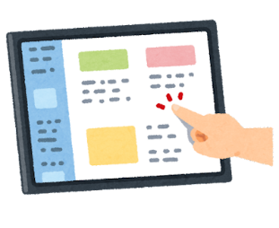
❸समर्थित भाषा(२४ घण्टा)
23 भाषाहरू
नेपाली、 अंग्रेजी, चिनियाँ (मन्डारिन), कोरियाली, थाई, भियतनामी, इन्डोनेसियाली, फिलिपिनो (तागालोग), पोर्चुगिज, स्पेनिश, फ्रान्सेली, जर्मन, इटालियन, रूसी, मलय (मलेसिया), बर्मेली, खमेर (कम्बोडिया), मङ्गोलियन, सिंहली (श्रीलंका), हिन्दी (भारत), बंगाली, उर्दू (पाकिस्तान, भारत), टर्की

सम्पर्क जानकारी मिनामी सोराची फायर युनियन फायर विभाग मुख्यालय
फोन 0123-72-1835

